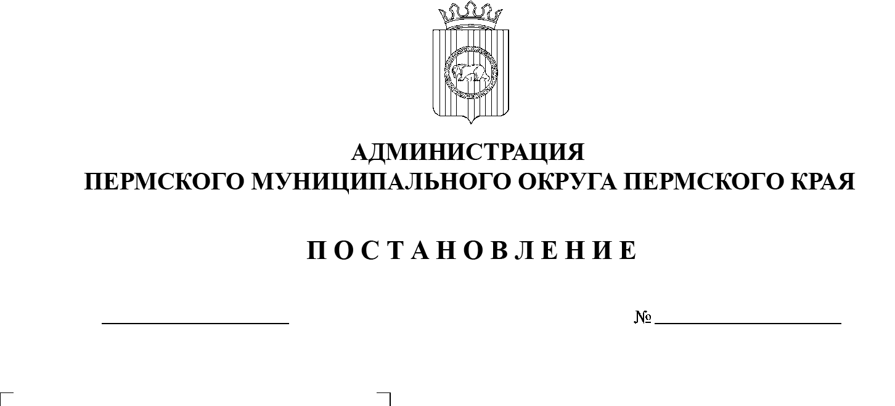

СЭД-2023-299-01-01-05.С-420

О внесении изменений в состав постоянно действующей комиссии по земельным отношениям при администрации Пермского муниципального округа Пермского края, утвержденный постановлением администрации Пермского муниципального округа Пермского края

от 01 февраля 2023 г.

№ СЭД-2023-299-01-01-05.С-60

01.06.2023

В соответствии с пунктом 3 части 1 статьи 16 Федерального закона от 06 октября 2003 г. № 131-ФЗ «Об общих принципах организации местного самоуправления в Российской Федерации», статьей 3.3 Федерального закона от  25 октября 2001 г. № 137-ФЗ «О введении в действие Земельного кодекса Российской Федерации», пунктом 6 части 2 статьи 30 Устава Пермского муниципального округа Пермского края, пунктом 3.6 раздела 3 Положения о     комитете имущественных отношений администрации Пермского муниципального округа Пермского края, утвержденного решением Думы Пермского муниципального округа Пермского края от 29 ноября 2022 г. № 48,

администрация Пермского муниципального округа Пермского края ПОСТАНОВЛЯЕТ:

1. [Состав](consultantplus://offline/ref=906A19F7D8AE8150A5C977C9E81C5B0994D966D0D12B9E2B0239093271FF7DD64607B41C7D5C3D6E04C1D78E8B07B9C9D8768086852852A640DA824AA3eFG) постоянно действующей комиссии по земельным отношениям при администрации Пермского муниципального округа Пермского края, утвержденный постановлением администрации Пермского муниципального округа Пермского края от 01 февраля 2023 г. № СЭД-2023-299-01-01-05.С-60, изложить в новой редакции согласно приложению к настоящему постановлению.

2. Опубликовать настоящее постановление в бюллетене муниципального образования «Пермский муниципальный округ» и разместить на официальном сайте Пермского муниципального округа в информационно-телекоммуникационной сети Интернет ([www.permraion.ru](http://www.permraion.ru)).

3. Настоящее постановление вступает в силу со дня его официального опубликования.

Глава муниципального округа В.Ю. Цветов

Приложение

к постановлению

администрации Пермского

муниципального округа Пермского края

от 01.06.2023 № СЭД-2023-299-01-01-05.С-420

**СОСТАВ**

**постоянно действующей комиссии по земельным отношениям**

**при администрации Пермского муниципального округа**

**Пермского края**

|  |  |  |
| --- | --- | --- |
| Председатель комиссии: | - | председатель комитета имущественных отношений администрации Пермского муниципального округа Пермского края |
| Секретарь комиссии: | - | начальник отдела по предварительному согласованию предоставления земельных участков МКУ «Управление земельно-имущественными ресурсами Пермского муниципального округа» |
| Члены комиссии: | - | начальник управления архитектуры и градостроительства администрации Пермского муниципального округа Пермского края, главный архитектор |
|  | - | представитель управления правового обеспечения и муниципального контроля администрации Пермского муниципального округа Пермского края |
|  | - | начальник МКУ «Управление земельно-имущественными ресурсами Пермского муниципального округа» |
|  | -  - | представитель территориального управления администрации Пермского муниципального округа Пермского края (по согласованию)  представитель МКУ «Управление стратегического развития Пермского муниципального округа»- |